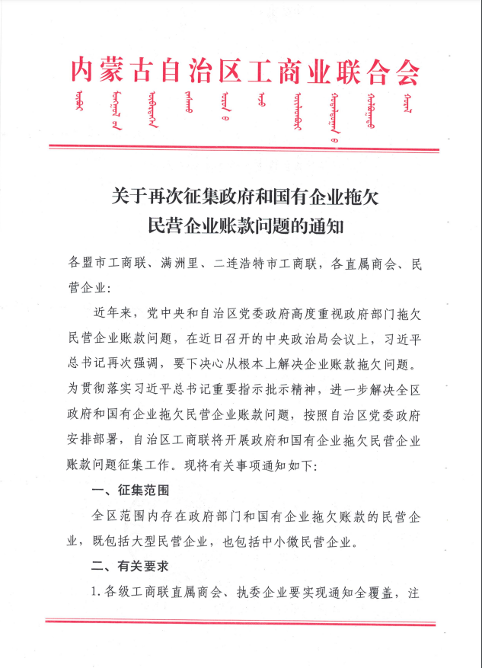

附件：

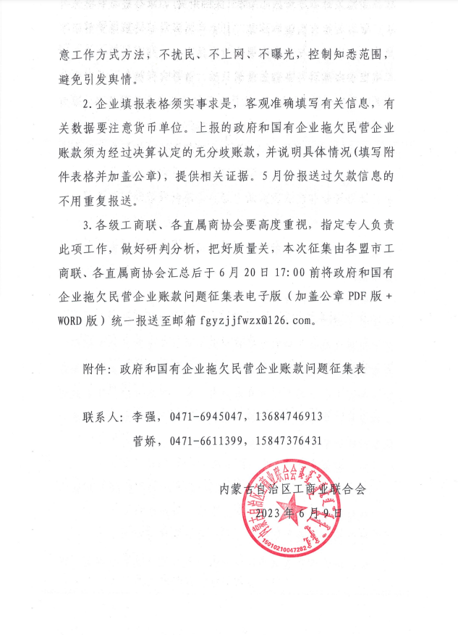

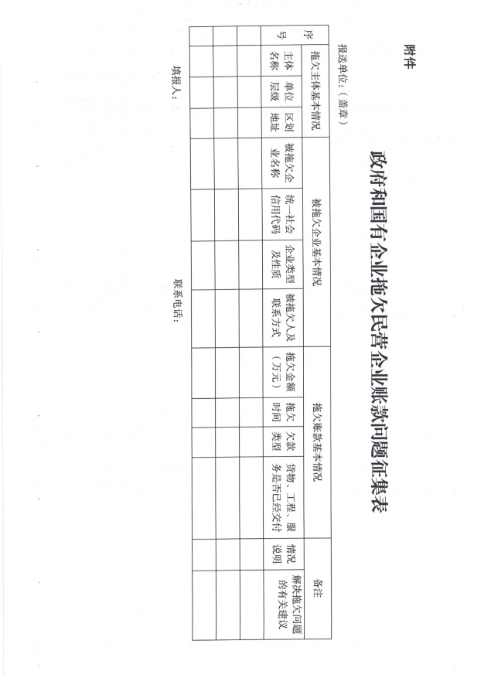

附件：

|  |
| --- |
|  |

政府和国有企业拖欠民营企业账款问题征集表

报送单位：（盖章）

|  |  |  |  |  |  |  |  |  |  |  |  |  |  |
| --- | --- | --- | --- | --- | --- | --- | --- | --- | --- | --- | --- | --- | --- |
| 序号 | 拖欠主体基本情况 | | | 被拖欠企业基本情况 | | | | 拖欠账款基本情况 | | | | 备注 | |
| 主体名称 | 单位层级 | 区划地址 | 被拖欠企业名称 | 统一社会信用代码 | 企业类型及性质 | 被拖欠人及联系方式 | 拖欠金额（万元） | 拖欠时间 | 欠款类型 | 货物、工程、服务是否已经交付 | 情况说明 | 解决拖欠问题的有关建议 |
|  |  |  |  |  |  |  |  |  |  |  |  |  |  |
|  |  |  |  |  |  |  |  |  |  |  |  |  |  |
|  |  |  |  |  |  |  |  |  |  |  |  |  |  |
|  |  |  |  |  |  |  |  |  |  |  |  |  |  |
|  |  |  |  |  |  |  |  |  |  |  |  |  |  |

填报人： 联系电话：